广东工业大学

《集成电路辅助设计》

大作业报告

题 目 MPW版图拼接
专业及班级 19IC班
指 导 老师 高怀恩
组 别 第11组
组 员 吴文展 3119007556
钟晓红 3219002453
朱浩 3119007201
陈昭华 3119001013
刘昌晨3119002375
梁振声3119002559
日 期 2022/6

目录
《集成电路辅助设计》 0
大作业报告 0
MPW版图拼接 1
一. 背景 1
二． 需求描述 1
三． 人员分工安排 4
四．实现思路 5
4.1 系统框架 5
4.2 实现思路 5
五.总体设计思路 14
5.1 主函数 14
5.2 模块读取 15
5.3 线网读取 16
5.4 初始化种群 17
5.5 绘制模块 18
5.6 绘制线网 19
5.7 摆放模块 20
5.8 保存个体结果 21
5.9 筛选种群个体 22
5.10 种群个体交叉 23
5.11 种群个体突变 24
5.12 保存解法 25
六.实验结果展示与分析 26
七. 实验心得感想 28
八. 参考文献 29

MPW版图拼接

背景
在 IC 的设计的过程中，常常需要遇到如下版图拼接的情形：通常在 IC 设计的角落位置，已经摆放了其他器件，在剩余的空间区域内，需要摆放一些电路元件，即对于给定数目的多个不同形状和尺寸的芯片版图，根据给定规则，对其进行合理摆放，使模块可以在限定区域摆放成功，并且满足模块布线的要求。
而模拟 IC 模块的设计难以摆脱人工，因有以下挑战：
1. 结构复杂、参数、设计规则以及指标多，搜索空间庞大
2. 器件级的拓扑结构与布线复杂多变
3. 极度依赖人的经验积累、研发周期长
人工版图拼接的工作量负担沉重，因为其结果好坏的指标计算时间很长，设计迭代周期较长，而且手动拼接利用率也难达最优，急需自动生成版图拼接技术。同时问题也可扩展到其他有关 AI Placement 的应用，前景十分广泛

需求描述
- 在布局中，我们关注模块在版图中摆放的位置和角度，目的是为了让实际版图的大小尽量小，以便节省单颗芯片的制造成本，但同时也需要为后期的布线做准备
- 数据共有3个案例（数据放在contest_cases文件夹中），每个案例都需要计算处理，最终结果由三个案例的平均分决定。
- 每个案例中，有两个输入文件，Ports_area_etc_input.txt和Ports_link_input.txt
- 在Ports_area_etc_input.txt中，第一行描述了初始版图（矩形）的四个顶点的坐标；第二行描述了布线的一些规定，但在我们的题目中，可以忽略第二行的信息，只需要知道有GATE和SD两层即可；从第3行开始就是每个模块（module）的信息。模块（module）的信息包含三部分：(a)模块module的名字，如M14，（b）多边形模块所有顶点的坐标，以及该行最后面标注引脚所在的层，均为GATE层，（c）模块引脚的区域位置，以及所在的层，如下面例子共有3个引脚，每个引脚的位置并不是一个点，而是一个区域，即，可以从这个区域的任何点作为引脚。
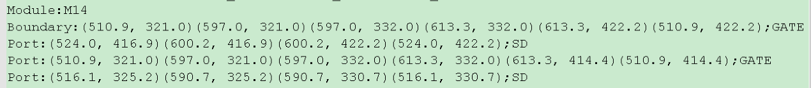
- 在Ports_area_etc_input.txt中描述的模块（module），它的形状不可以改变，但它摆放角度可以有8种：旋转 0/90/180/270度 以及做镜像后再旋转 0/90/180/270度共八种可能，即，R0/ R90/ R180/ R270/ MX/ MY/ MXR90/ MYR90。
- 在Ports_link_input.txt中，描述了多个线网的信息。每个线网信息由三行组成。第一行是线网名称，第二行是线网所包括的模块，第三行是线网连接了模块具体引脚的序号。如下面例子中，线网Link1连接了M12 M7 M8 M4 M6 M16这6个模块中的引脚序号分别是1 1 3 1 3 1。（在题目中，线网的所有引脚均在同一层，或GATE或SD，即不存在跨层TSV的情况）
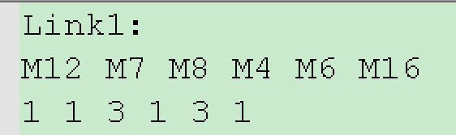
- 要求：设计算法，把所有模块（module）经过旋转和镜像后放置在版图上，摆放模块由两个因素决定，（1）是模块的角度和镜像的状态，即R0/ R90/ R180/ R270/ MX/ MY/ MXR90/ MYR90，（2）是模块中心点的摆放位置（坐标）。其中模块中心点的坐标，为模块各个顶点坐标的平均数。例如，第一个案例的输出结果文件result_1.txt的形式参考下图：
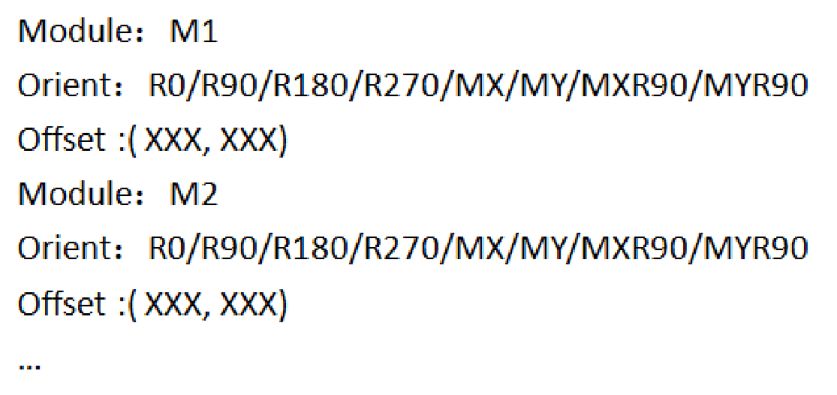
- 模块的模块与模块之间的间距可以紧紧挨着，不用留出走线空间，下面会介绍如何估计走线。
- 设计算法，优化得分。得分包括两部分：最终版图面积S以及线网总长估算SL，单个案例的得分为 S + 0.1*SL
其中，（A）最终版图面积S的计算以“覆盖所有模块的最小矩形”为准；
（B）线网总长估算SL的计算由各线网的走线估算总和相加得到，如下图公式（1）。线网的走线估算总和等于该线网所连接的所有引脚到其中心点的直线距离平方的和，如下图公式（2），其中每个引脚的坐标P由该port的所有顶点的平均数决定，而引脚的中心点C的坐标则由引脚的坐标P的平均数决定，如下图公式（3）
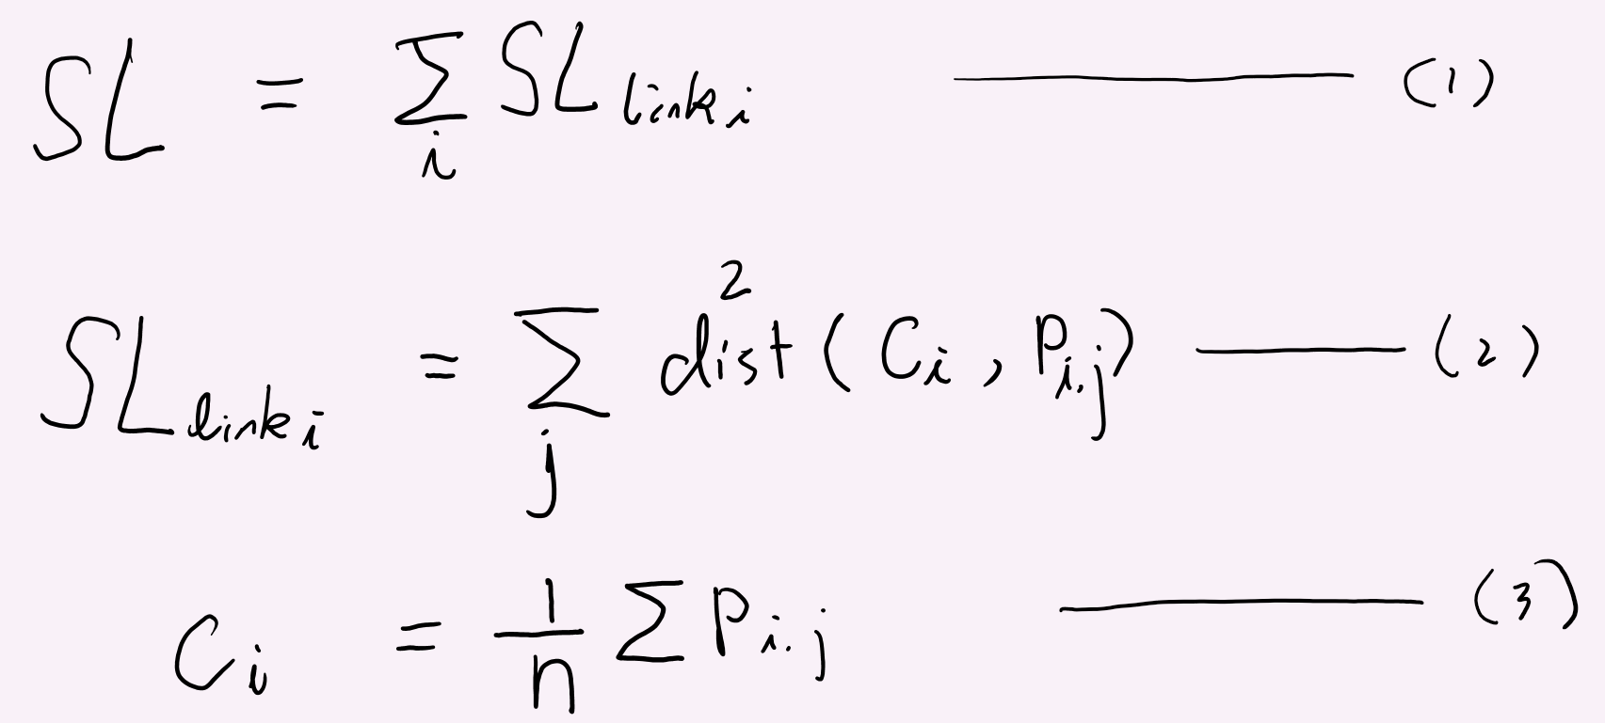
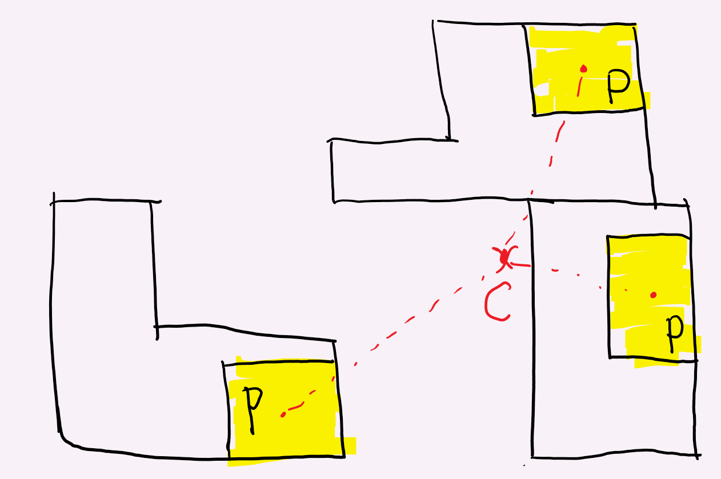
- 注意，每个模块的引脚的port区域与模块的相对位置不会改变，当模块做相应的旋转和镜像以及平移时，模块中心点的相对位置不会发生变化；同时，模块的引脚的坐标位置与模块的中心点坐标的相对位置也不会改变。
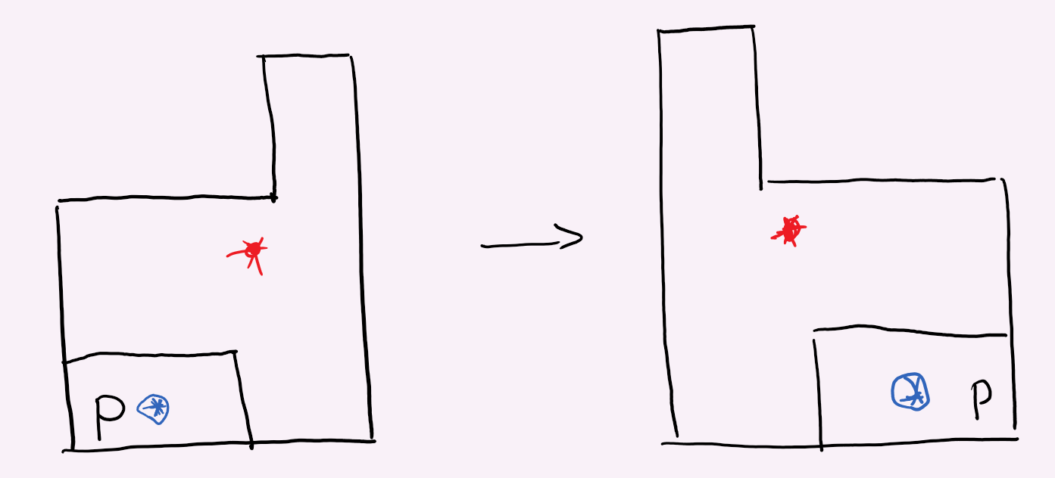

人员分工安排
序号 | 姓名 | 学号 | 是否组长 | 工作内容 | 工作量（单位%）
1 | 吴文展 | 3119007556 | 1 | 程序框架、摆放算法、报告 | 30
2 | 钟晓红 | 3119007556 | 0 | 模块、线网文件读取 | 15
3 | 朱浩 | 3119007201 | 0 | 结果文件写入，报告 | 25
4 | 陈昭华 | 3119001013 | 0 | 遗传算法选择算子 | 10
5 | 刘昌晨 | 3119002375 | 0 | 遗传算法交叉算子 | 10
6 | 梁振声 | 3119002559 | 0 | 遗传算法变异算子 | 10
总和 |  |  |  |  | 100

四．实现思路

4.1 系统框架

4.2 实现思路

最低水平线算法
二维矩形排样算法众多，最早的有BL算法、下台阶算法、最低水平线算法等，其中最低水平线算法及其优化算法应用较多，是与智能优化算法（遗传算法、模拟退火算法等）结合的较多的算法，我们利用python对最低水平线算法做了实现
矩形件优化排样问题就是在给定的矩形板材上排放一系列矩形零件，且矩形板材的宽度为一定值，高度方向无限延伸，所有零件采用正交排放的方式，被排放的零件之间不能有重叠，且零件必须全部排放在板材内部，要求找到一个最优排样方案使得板材的利用率最高。
以板材的左下角为原点，宽度方向为x轴，高度方向为y轴建立直角坐标系。每一个被排入的零件在板材中的具体位置用其在坐标系中最左、最上、最右、最下四个坐标值表示，即在板材中的位置。
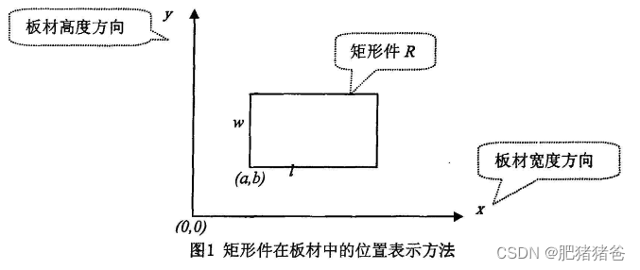
将指定规格和数量的矩形零件排入矩形板材内，排完后板材在高度方向上使用的越少其利用率越高。
近年来最低水平线法受到了理论界的广泛关注，众多学者对其加以改进应用，都取得了较好的排样效果。最低水平线法是一种不断更新水平线集的排样算法，其基本思想就是在水平线集中选择高度最低的那条，将要排放的零件排放在最低水平线上并更新水平线集，如果最低水平线宽度不够，排放不下当前要排的零件，则搜索与最低水平线左右两边相邻的水平线，选择高度低的一条，将最低水平线提升至该高度，判断更新后的最低水平线能否排入该零件，若依然排不下则继续执行提升水平线的操作，直至该零件能排入为止。其具体步骤如下:
- 初始化水平线集，初始状态下水平线集中只有一条水平线，为坐标系中板材最底部的边;
- 选择要排入的零件;
- 从水平线集中的选取最低的那条水平线，如果最低水平线不止一条则选取最靠左边的那条。如果被选中的水平线的宽度大于要排入的矩形零件的长度，执行步骤(4)，否则执行步骤(5);
- 将该零件排放在最低水平线的最左端，更新水平线集，转步骤(6);
- 选择与最低水平线相邻且高度较低的一段水平线，将最低水平线提升与该水平线平齐，更新水平线集，转向执行步骤(3);
- 判断所有零件是否排样完毕，若排放完毕则排样结束，否则转向执行步骤(2)。
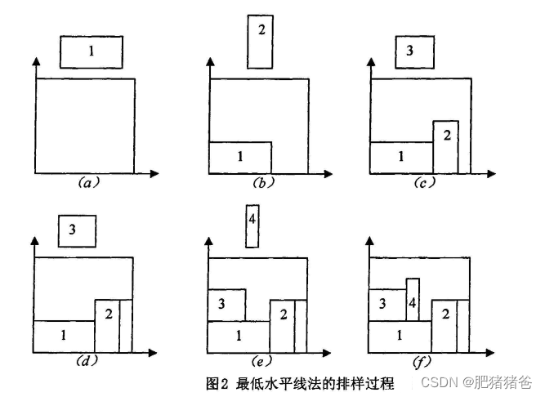
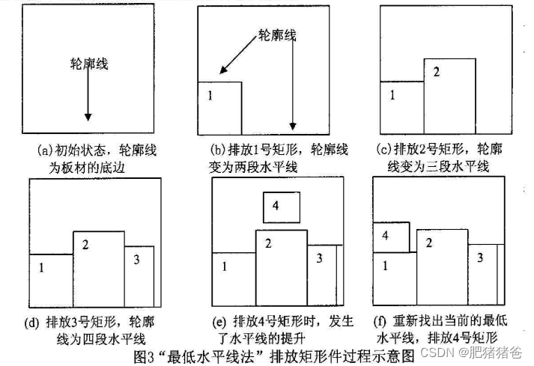

最低水平线搜索算法
最低水平线法在排样时，每排入一个零件就会寻找当前水平线集中的最低水平线，但当最低水平线的宽度小于零件宽度时就会执行提升水平线的操作，每提升一次水平线就会造成一部分无法使用的空闲区域，因此水平线提升的次数过多会造成很多无法利用的空闲区域，最终导致该算法的排样效果不佳。而有些情况下，由于当前所选的零件的面积较大，最低水平线宽度不够，排不下该零件，但却可以排放其他面积较小或宽度较窄的未排零件，如果此时盲目提升水平线，会导致很多不必要的浪费。
基于这个原因，一些学者提出了最低水平线搜索算法，即当当前所选零件排放不下时，算法转向搜索其他未排零件，当且仅当所有未排零件都排放不下时，再提升水平线。
如图1(a) 所示，将矩形件1和2排入之后，此时的最低水平线的宽度小于零件3的长度，按照算法规则将最低水平线提升，则提升后得到的新水平线下面产生了大块无法利用的空闲区域，而且该空闲区域可以排放零件4，但由于算法的缺陷将此块区域白白浪费，如图1(b)所示，最低水平线法排完4个零件提升了2次水平线，产生了2块不可利用的空闲区域。
而最低水平线搜索算法在遇到图1(a)所示的情况时，不立即提升最低水平线，而转向搜索其后面的零件4，如果能排下，就将其排入，排不下则继续往后搜索，直到所有零件都排不下时再提升水平线，图1(c ) 所示用最低水平线搜索算法排完4个零件，水平线提升1次，造成的浪费面积远小于原始算法。
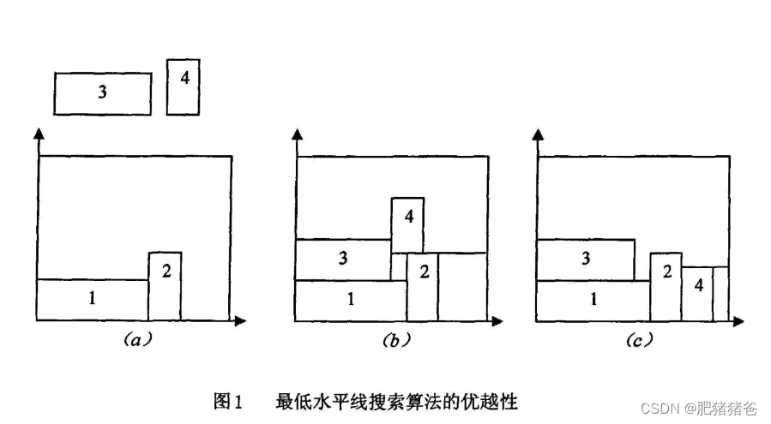

最低水平线旋转算法
这个是个人认为比较可行的算法，当矩形件可以放下时，先不着急放下，而是判断模块是否能够横放，如果可以而当前又不是横放，那么旋转90度或270度，再将其放下。这样的好处是当后续模块放不下时，不会造成太大的空间浪费。因为间隙空间的宽度一般小于大部分模块的最小边长，而高度却可能高于大部分边长，可以利用此算法进行压缩。

遗传算法
遗传算法（Genetic Algorithm, GA）是模拟达尔文生物进化论的自然选择和遗传学机理的生物进化过程的计算模型，是一种通过模拟自然进化过程搜索最优解的方法。
其主要特点是直接对结构对象进行操作，不存在求导和函数连续性的限定；具有内在的隐并行性和更好的全局寻优能力；采用概率化的寻优方法，不需要确定的规则就能自动获取和指导优化的搜索空间，自适应地调整搜索方向。
遗传算法以一种群体中的所有个体为对象，并利用随机化技术指导对一个被编码的参数空间进行高效搜索。其中，选择、交叉和变异构成了遗传算法的遗传操作；参数编码、初始群体的设定、适应度函数的设计、遗传操作设计、控制参数设定五个要素组成了遗传算法的核心内容。
概念1：基因和染色体
在遗传算法中，我们首先需要将要解决的问题映射成一个数学问题，也就是所谓的“数学建模”，那么这个问题的一个可行解即被称为一条“染色体”。一个可行解一般由多个元素构成，那么这每一个元素就被称为染色体上的一个“基因”。
比如说，对于3x+4y+5z<100而言，[1,2,3]、[1,3,2]、[3,2,1]均是这个函数的可行解（代进去成立即为可行解），那么这些可行解在遗传算法中均被称为染色体
这些可行解一共有三个元素构成，那么在遗传算法中，每个元素就被称为组成染色体的一个基因。
概念2：适应度函数
在自然界中，似乎存在着一个上帝，它能够选择出每一代中比较优良的个体，而淘汰一些环境适应度较差的个人。那么在遗传算法中，如何衡量染色体的优劣呢？这就是由适应度函数完成的。适应度函数在遗传算法中扮演者这个“上帝”的角色。
遗传算法在运行的过程中会进行N次迭代，每次迭代都会生成若干条染色体。适应度函数会给本次迭代中生成的所有染色体打个分，来评判这些染色体的适应度，然后将适应度较低的染色体淘汰掉，只保留适应度较高的染色体，从而经过若干次迭代后染色体的质量将越来越优良。

概念3：交叉
遗传算法每一次迭代都会生成N条染色体，在遗传算法中，这每一次迭代就被称为一次“进化”。那么，每次进化新生成的染色体是如何而来的呢？——答案就是“交叉”，你可以把它理解为交配。
交叉的过程需要从上一代的染色体中寻找两条染色体，一条是爸爸，一条是妈妈。然后将这两条染色体的某一个位置切断，并拼接在一起，从而生成一条新的染色体。这条新染色体上即包含了一定数量的爸爸的基因，也包含了一定数量的妈妈的基因。
那么，如何从上一代染色体中选出爸爸和妈妈的基因呢？这不是随机选择的，一般是通过轮盘赌算法完成。
在每完成一次进化后，都要计算每一条染色体的适应度，然后采用如下公式计算每一条染色体的适应度概率。那么在进行交叉过程时，就需要根据这个概率来选择父母染色体。适应度比较大的染色体被选中的概率就越高。这也就是为什么遗传算法能保留优良基因的原因。
染色体i被选择的概率 = 染色体i的适应度 / 所有染色体的适应度之和
概念4：变异
交叉能保证每次进化留下优良的基因，但它仅仅是对原有的结果集进行选择，基因还是那么几个，只不过交换了他们的组合顺序。这只能保证经过N次进化后，计算结果更接近于局部最优解，而永远没办法达到全局最优解，为了解决这一个问题，我们需要引入变异。
变异很好理解。当我们通过交叉生成了一条新的染色体后，需要在新染色体上随机选择若干个基因，然后随机修改基因的值，从而给现有的染色体引入了新的基因，突破了当前搜索的限制，更有利于算法寻找到全局最优解。
概念5：复制
每次进化中，为了保留上一代优良的染色体，需要将上一代中适应度最高的几条染色体直接原封不动地复制给下一代。
假设每次进化都需生成N条染色体，那么每次进化中，通过交叉方式需要生成N-M条染色体，剩余的M条染色体通过复制上一代适应度最高的M条染色体而来。
遗传算法执行过程
在算法初始阶段，它会随机生成一组可行解，也就是第一代染色体。
然后采用适应度函数分别计算每一条染色体的适应程度，并根据适应程度计算每一条染色体在下一次进化中被选中的概率(这个上面已经介绍，这里不再赘述)。上面都是准备过程，下面正式进入“进化”过程。
通过“交叉”，生成N-M条染色体；
再对交叉后生成的N-M条染色体进行“变异”操作；
然后使用“复制”的方式生成M条染色体；
到此为止，N条染色体生成完毕！紧接着分别计算N条染色体的适应度和下次被选中的概率。
这就是一次进化的过程，紧接着进行新一轮的进化。
遗传算法是从代表问题可能潜在的解集的一个种群（population）开始的，而一个种群则由经过基因（gene）编码的一定数目的个体(individual)组成。每个个体实际上是染色体(chromosome)带有特征的实体。
染色体作为遗传物质的主要载体，即多个基因的集合，其内部表现（即基因型）是某种基因组合，它决定了个体的形状的外部表现，如黑头发的特征是由染色体中控制这一特征的某种基因组合决定的。因此，在一开始需要实现从表现型到基因型的映射即编码工作。由于仿照基因编码的工作很复杂，我们往往进行简化，如二进制编码。
初代种群产生之后，按照适者生存和优胜劣汰的原理，逐代（generation）演化产生出越来越好的近似解，在每一代，根据问题域中个体的适应度（fitness）大小选择（selection）个体，并借助于自然遗传学的遗传算子（genetic operators）进行组合交叉（crossover）和变异（mutation），产生出代表新的解集的种群。
这个过程将导致种群像自然进化一样的后生代种群比前代更加适应于环境，末代种群中的最优个体经过解码（decoding），可以作为问题近似最优解。
遗传算法并不保证你能获得问题的最优解，但是使用遗传算法的最大优点在于不必去了解和操心如何去“找”最优解。而只要简单的“否定”一些表现不好的个体。
由此我们可以得出遗传算法的一般步骤：
- 随机产生种群。
- 根据策略判断个体的适应度，是否符合优化准则，若符合，输出最佳个体及其最优解，结束。否则，进行下一步。
- 依据适应度选择父母，适应度高的个体被选中的概率高，适应度低的个体被淘汰。
- 用父母的染色体按照一定的方法进行交叉，生成子代。
- 对子代染色体进行变异。
- 由交叉和变异产生新一代种群，返回步骤2，直到最优解产生。
遗传算法过程图解
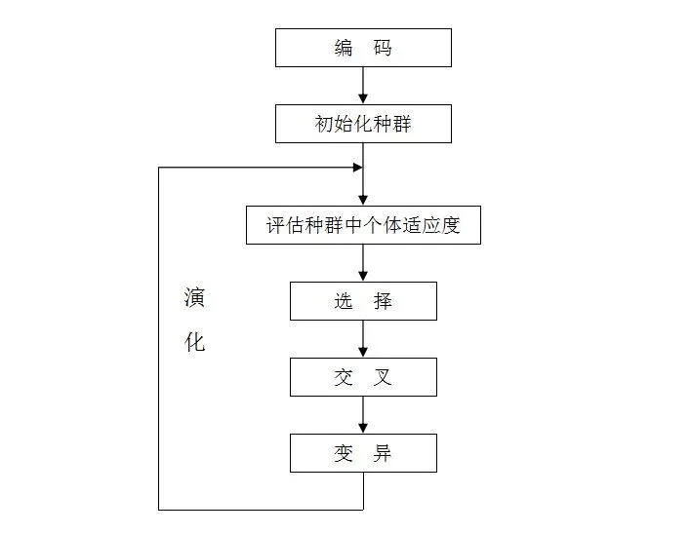

相关生物学术语
- 基因型(genotype)：性状染色体的内部表现；
- 表现型(phenotype)：染色体决定的性状的外部表现，或者说，根据基因型形成的个体的外部表现；
- 进化(evolution)：种群逐渐适应生存环境，品质不断得到改良。生物的进化是以种群的形式进行的。
- 适应度(fitness)：度量某个物种对于生存环境的适应程度。
- 选择(selection)：以一定的概率从种群中选择若干个个体。一般，选择过程是一种基于适应度的优胜劣汰的过程。
- 复制(reproduction)：细胞分裂时，遗传物质DNA通过复制而转移到新产生的细胞中，新细胞就继承了旧细胞的基因。
- 交叉(crossover)：两个染色体的某一相同位置处DNA被切断，前后两串分别交叉组合形成两个新的染色体。也称基因重组或杂交；
- 变异(mutation)：复制时可能（很小的概率）产生某些复制差错，变异产生新的染色体，表现出新的性状。
- 编码(coding)：DNA中遗传信息在一个长链上按一定的模式排列。遗传编码可看作从表现型到基因型的映射。
- 解码(decoding)：基因型到表现型的映射。
- 个体（individual）：指染色体带有特征的实体；
- 种群（population）：个体的集合，该集合内个体数称为种群

五. 总体设计思路

主函数
- 功能描述：
程序的入口，实现顶层设计，包括环境设置和算法流程。
- 流程图

模块读取
- 功能描述：
从模块文件中读取模块信息
- 流程图

线网读取
- 功能描述：
从线网文件中读取线网信息
- 流程图

初始化种群
- 功能描述：
随机生成一定规模的种群
- 流程图

绘制模块
- 功能描述：
绘制模块和最小矩形，并返回矩形面积
- 流程图

绘制线网
- 功能描述：
绘制线网及线网编号并返回线网长度
- 流程图

摆放模块
- 功能描述：
按个体染色体编码对模块进行基于最低水平线搜索算法的布局
- 流程图

保存个体结果
- 功能描述：
保存摆放后的适应值、版图面积和线网长度
- 流程图

筛选种群个体
- 功能描述：
通过轮盘赌法淘汰适应值偏低且运气不好的的个体
- 流程图
‘

种群个体交叉
- 功能描述：
通过顺序交叉法进行种群个体的染色体交叉，可保持基因稳定
- 流程图

种群个体突变
- 功能描述：
通过洗牌法对模块顺序基因进行突变，其他两段基因可用随机编码
- 流程图

保存解法
- 功能描述：
保存迭代产生的最优解，写入到结果文件
- 流程图

六.实验结果展示与分析
对每一个案例迭代100次，某次结果如下：

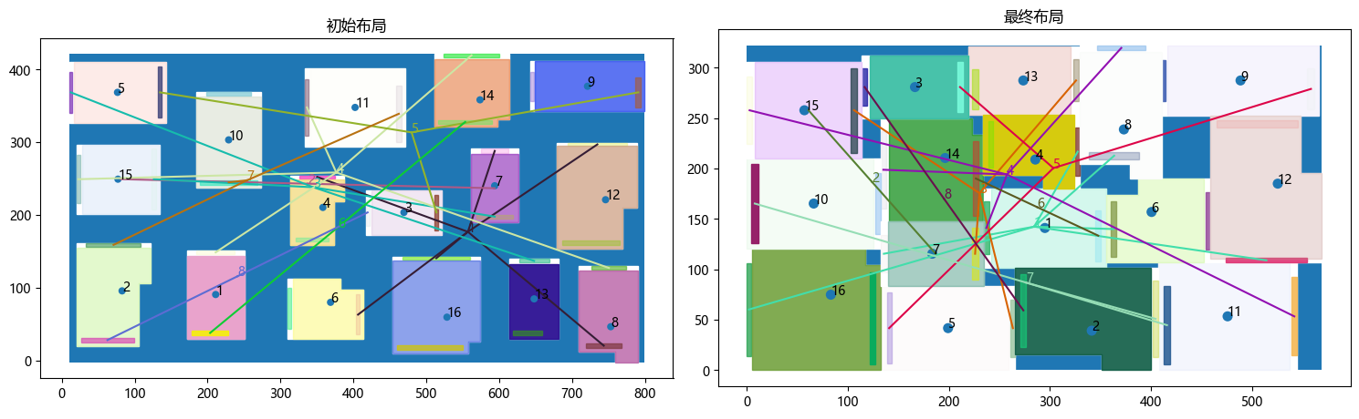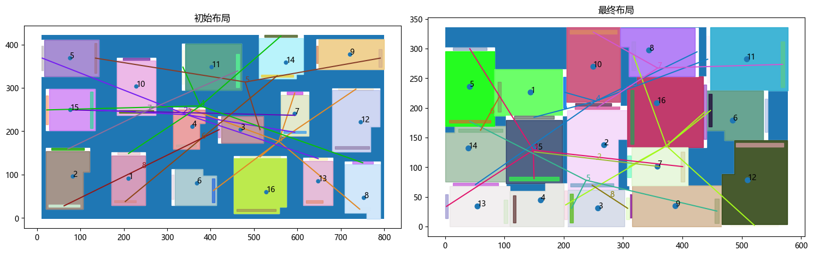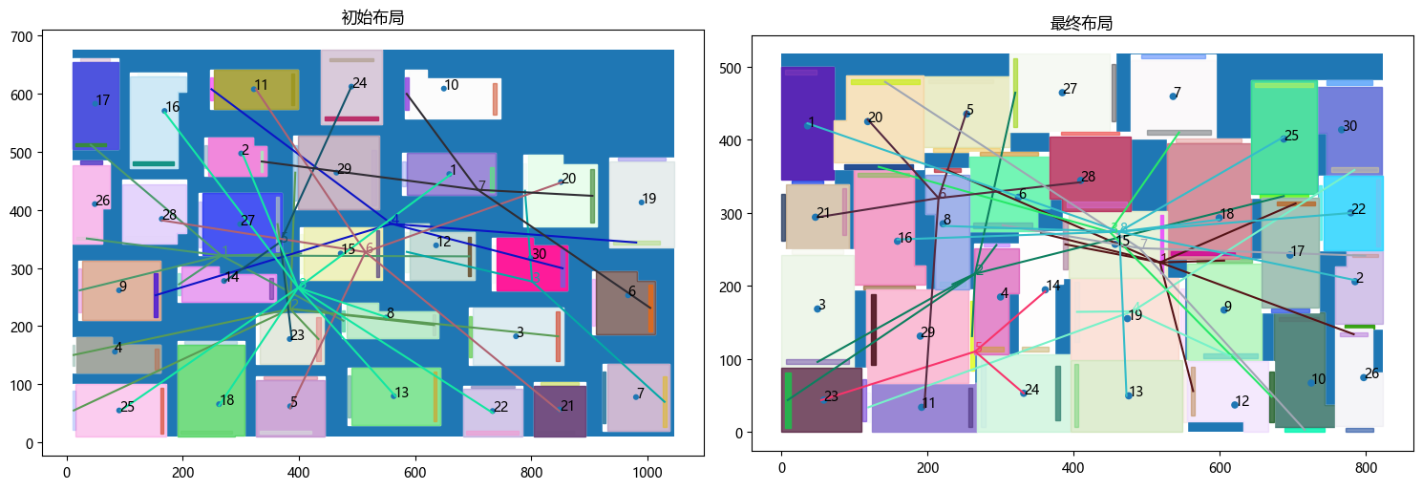
迭代次数： 1 时间：0.04s 版图面积：233123 线网长度：4431 适应值：4.281435
……
迭代次数：100 时间：7.05s 版图面积：197341 线网长度：4007 适应值：5.057097
版图面积新旧比：183314/335173=0.55 线网总长新旧比：3719/6083=0.61 适应值：5.444056

迭代次数： 1 时间：0.06s 版图面积：296901 线网长度：5923 适应值：3.361412
……
迭代次数：100 时间：8.18s 版图面积：281617 线网长度：5522 适应值：3.543961
版图面积新旧比：268827/420691=0.64 线网总长新旧比：6118/7693=0.80 适应值：3.711406

迭代次数： 1 时间：0.09s 版图面积：467298 线网长度：9364 适应值：2.135678
……
迭代次数：100 时间：11.85s 版图面积：431158 线网长度：8580 适应值：2.314727
版图面积新旧比：431158/690627=0.62 线网总长新旧比：8580/11738=0.73 适应值：2.314727

可以看出，使用最低水平线搜索算法可以方便我们对矩形进行排序以及摆放。而无需考虑重叠问题（虽然在代码实现环节出现了很多重叠问题），最主要时简化了染色体编码，使遗传算法得以实现。

实验心得感想
本次实验完成了各项要求，使用的算法是最低水平线搜索算法和遗传算法，并在最低水平线搜索算法的基础上添加了旋转算法，当模块可以横放是尽量横放以减少模块放不下是的空间浪费，最终结果如上所示。
组员梁振声提出双向（即横向和纵向）最低水平线算法，不过由于时间关系没能实现，有可能实现更好的效果（正方形布局）
本次课程设计的难度并不算小，设计的知识内容非常广，需要借鉴大量的论文资料，并且需要对各类算法进行尝试，一步步的对算法和代码进行完善，但同时也使我们收获巨大。

八. 参考文献
- 遗传算法一些交叉算子_Alvin Jiao的博客-CSDN博客_单点交叉
- 二维矩形件排样算法之最低水平线搜索算法实现_肥猪猪爸的博客-CSDN博客_最低水平线算法
- (8条消息) 二维矩形件排样算法之最低水平线算法实现_肥猪猪爸的博客-CSDN博客_最低水平线算法
- NumPy
- Matplotlib — Visualization with Python
- 菜鸟教程 - 学的不仅是技术，更是梦想！ (runoob.com)

